落實4步驟 教正確金錢觀
撰文者：王妍文
面對富裕環境與多元化的金錢誘惑，過去「儲蓄等於理財」的觀念早已不適用，大多數父母都贊成要提早落實小孩的理財教育，但是該多早開始？又該如何做呢？
發展心理學大師皮亞傑（Jean Piaget）將兒童認知能力發展分為：從出生到2歲的「感覺動作期」、2～7歲間屬「思想動作前期」、7～11歲則處於「具體思想運作期」、11～15歲就進入「形式思想運作期」。
瑞士銀行前產品策略暨顧問服務處副總裁及著有《富總裁的投資私房學》等書的財經作家楊偉凱建議，「具體思想運作期」剛好從國小開始，兒童已逐漸掌握邏輯思考方法，例如事物的因果、歸類，加上此時也都具備基本的數學、買賣交易概念，正是切入學習理財的好時機。
《Smart智富》月刊專訪長期關注兒童、青少年理財教育的郭迺鋒、陳琬惠與楊偉凱等3位專家，歸納其意見，彙整為4步驟，作為教導孩子學習金錢價值觀與金錢規畫的基礎：
步驟1》常在日常生活中討論
美國知名親子理財大師妮兒．葛德菲（Neale S. Godfrey）說過：「讓孩子從遊戲當中建立財富的觀念。」用意就是在輕鬆氣氛中，以愉悅心情、重複性地體驗正確的理財觀。
要讓小朋友分清楚「需要」與「想要」這個理財概念的第1步，最好的方式就是在生活情境中去討論。
◎方法：陳琬惠建議，像是看了一部影片，就能與小孩討論，影片中人購物的情況是被欲望驅使的「想要」，還是為了生活運轉的「需要」，等小孩有一定概念後，再帶入想給他零用錢這件事。
步驟2》訓練小孩記帳習慣
楊偉凱認為，有了記帳習慣後，不僅能了解錢從哪裡來，又花到哪裡去，還可以藉此學會當資源有限時，該如何分配、管理的能力。
陳琬惠指出，不一定需要要求小孩天天記帳，不過當剛開始給零用錢時、國小生進入高年級、或是剛上國中等重要階段，因為生活型態改變較大，至少要能記帳1個月以上，讓新生活的消費面貌進到小孩腦中，之後即使不記帳了，小孩也會有數字概念，同樣有記帳效果。
◎方法：開始給零用錢後，要求小孩將每一筆支出都要記下來，如果帳本數字和實際金額不符合，則以減少下一次零用錢金額，或是必須縮短玩遊戲的時間等作為警惕。
步驟3》一起檢視花費行為
孩子剛開始有零用錢時，會覺得自己變得「獨立」了，可能每樣東西都想要，郭迺鋒建議，記帳之後，還要定期與小朋友進行帳本討論，藉此更清楚小孩的理財性格、想法，進而找到循循善誘的機會。
陳琬惠提醒，在訓練的過程中，父母要有堅持的態度，千萬不要因為小孩提早花完零用錢就心軟而給錢，或答應額外支付買禮物的錢，應該讓小朋友了解，當財務透支時，就必須學會忍耐，而非伸手要錢。
根據臨場上的經驗，比較會花費的小孩，在經過幾次「透支」狀況後，通常就會學到控制預算的重要性。
◎方法：若小孩零用錢花費都在「需要」的領域時，可以問他「那你想買玩具的時候怎麼辦？」或是當小孩透支時，詢問「之前的花費有什麼是可以省下來的呢？」
步驟4》學會設定目標
「不是把零用錢統統存下來，就是好的理財教育。」郭迺鋒說，人的一生中要不斷面臨金錢、選擇、規畫的問題，因此，協助小孩從小學會設定目標、了解延遲享受就能有計畫達成目標的能力將會受用無窮。
等到小孩有基礎的理財知識後，陳琬惠建議，平常就可以丟問題給小朋友，像是「下星期我們要去百貨公司，你想買什麼嗎？」、「等一下我們要去圖書館，但是只有200元的預算，你覺得應該怎麼安排？」、「下個月我們有家庭旅遊，該怎麼安排比較好？」
當小孩畫出夢想後，就能進一步誘導他們思考，如何在「總額框架」中，一步一步學會規畫，朝夢想前進。
◎方法：以出門到圖書館為例，你可以問小孩，要坐公車還是計程車去？如果選計程車，比較舒服又快速，但是這樣我們就沒辦法吃蛋糕、喝飲料喔！坐公車比較久，但是便宜，多餘的預算可以存起來！把每個選項的優缺點都並列出來，也不需急著給孩子答案，讓他們學習選擇、判斷。
延伸閱讀：換個鼓勵方式 集點卡很好用
「媽媽，我今天幫忙掃地有多少錢？」、「我考試100分就會給我100元嗎？」許多父母透過零用錢，當作小孩做家事或是學業有好成績時的鼓勵，專家們都建議，盡量避免讓事情以金錢量化，一不小心，小孩的金錢觀反而會混淆。
當小孩做了值得鼓舞的事時，陳琬惠建議，可以利用小孩喜歡收集點數的習慣，製作好寶寶卡、集點卡，並與小孩共同商量，學會或做到什麼事就能集點，等累積到一定點數後，可以換取一件他想要做的事情，例如看電視1小時、打電動遊戲半小時或是爸爸陪他出門運動等，以避免將任何事情都與金錢畫上等號。
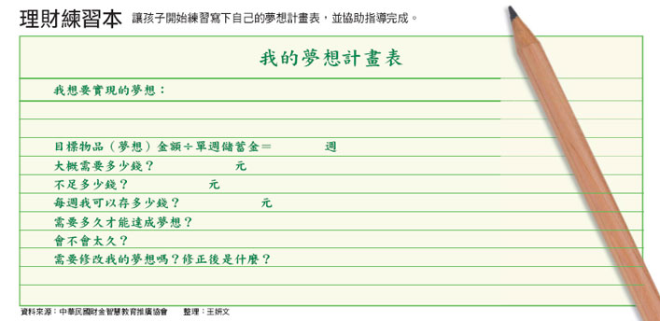
理財練習本－讓孩子開始練習寫下自己的夢想計畫表，並協助指導完成。

